GETTING STARTED WITH THE STUDENT EDITION OF LISREL 8.53 FOR WINDOWS

Gerhard Mels, Ph.D.

mels@ssicentral.com

Senior Programmer
Scientific Software International, Inc.

1. Introduction
The Student Edition of LISREL 8.53 for Windows (Jöreskog & Sörbom 2002) is a Windows application for Structural Equation Modeling, Multilevel Structural Equation Modeling, Multilevel Linear and Nonlinear Modeling and Formal Inference-based Recursive Modeling. This application consists of a 32-bit Windows application LISWIN32.EXE that interfaces with the 32-bit applications LISREL85.EXE, PRELIS25.EXE, MULTILEV5.EXE, CATFIRM.EXE and CONFIRM.EXE. This edition is a free download that is available at http://www.ssicentral.com/other/entry.htm. The only limitation of the Student Edition of LISREL 8.53 for Windows is that it has limits on the number of observed variables.

PRELIS25.EXE is a 32-bit application for manipulating data, transforming data, generating data, computing moment matrices, computing asymptotic covariance matrices, performing regression analyses, performing exploratory factor analyses, etc. The only limitation of the Student Edition PRELIS25.EXE is that it only processes data files consisting of a maximum of 20 observed variables.

The 32-bit application LISREL85.EXE is intended for Standard and Multilevel Structural Equation Modeling. The Full Information Maximum Likelihood (FIML) method for missing data is also available for both Standard and Multilevel Structural Equation Modeling. The only limitation of the Student Edition LISREL85.EXE is that it only fits models consisting of a maximum of 12 observed variables.

MULTILEV5.EXE fits multilevel linear and nonlinear models to raw data while CATFIRM.EXE and CONFIRM.EXE allow Formal Inference-based Recursive Modeling for raw categorical and continuous data respectively. The only limitation of the Student Edition MULTILEV5.EXE is that it only fits models consisting of a maximum of 12 observed variables.

This document is intended as a tutorial to familiarize new or potential users of LISREL 8.53 for Windows with the features of the application. Section 2 describes the various files used and generated by the Student Edition of LISREL 8.53 for Windows. A step-by-step procedure to fit a measurement model to an SPSS data set with the Student Edition of LISREL 8.53 for Windows is described in Section 3. A procedure to fit a structural equation model with latent variables is outlined in Section 4. The Robust Maximum Likelihood (RML) and Weighted Least Squares (WLS) methods of the Student Edition of LISREL 8.53 for Windows are illustrated in Sections 5 and 6 respectively. A Multilevel Confirmatory Factor Analysis model is fitted to an SPSS data set in Section 7. Section 8 illustrates how the Student Edition of LISREL 8.53 for Windows can be used to compute latent variable scores. An illustrative example of using latent variable scores is provided in section 9. The final section illustrates the use of the multiple group analysis feature of the Student Edition of LISREL 8.53 for Windows to assess the cross validation of a measurement for retail experience.

2. Dosyalar
LISREL 8.53’ün öğrenci versiyonu ham veriyi depolamak için PRELIS sistem dosyası (PSF) kullanmaktadır. PRELIS25.EXE ya da LISREL85.EXE bir PSF dosyası üzerind e işlem yaptığında, PSF ile aynı ismi alan yeni bir veri sistem dosyası (DSF) yaratır. Bu DSF dosyası LISREL85.EXE’nin veriye SEM’leri uydurmak için gerekli yüm bilgiyi içermektedir.
SEM bir path diagramı, SIMPLIS project dosyası, LISREL project dosyası, SIMPLIS syntax dosyası ya da LISREL syntax dosyası ile belirtilmektedir. LISREL 8.53’ün öğrenci versiyonu path diyagramını çizmek için PTH uzantılı bir grafik dosyası kullanır. SPJ ve LPJ uzantılı dosyalar sırasıyla SIMPLIS ve LISREL proje dosyalarıdır. SIMPLIS ve LISREL syntax dosyaları sırasıyla SPL and LS8 uzantılı text dosyalarıdır. Bu beş tip dosyaya PSF ya da DSF verilerinden erişilir. Eğer kullanıcı bu dosyalardan herhangi birini hazırlamışsa, o zaman LISREL 8.53’ün öğrenci versiyonu PSF or DSF verisine karşılık gelen spesifik modeli uydurmak için kullanılabilir.

LISWIN32.EXE 3 menü ile başlar. The File menüsü varolan ya da yeni PSF’leri ve PTH dosyalarını açmak için kullanılır. Ayrıca yeni yada varolan LISREL (LPJ) and SIMPLIS (SPJ) proje dosyaları da açılabilir. Yeni ya da var olan syntax dosyaları için text dosyası kullanılır.

3. SPSS Verisi için Uygun Bir Ölçme Modeli
The SPSS DEPRESS.SAV dosyası üç latent değişkenin 12 sürekli göstergesi için 204 gözlem içermektedir. Yani, ilk beş 5 gösterge (SELF1 - SELF5) are özsaygı faktörünün göstergeleri, DEPRES1 - DEPRES4 are Depresiflik faktörünün göstergeleri ve IMPULS1 - IMPULS3 Impulsiflik faktörünün göstergeleridir. Kuramsal model 12 göstergenin 3 faktörün göstergeleri olduğunu belirten bir DFA modelidir.

Eylemler
LISREL 8.53’ün öğrenci versiyonu’nun file menüsünden Import Data in Free Format seçeneğini kullanarak SAV uzantılı dosyayı LISRELE taşı.
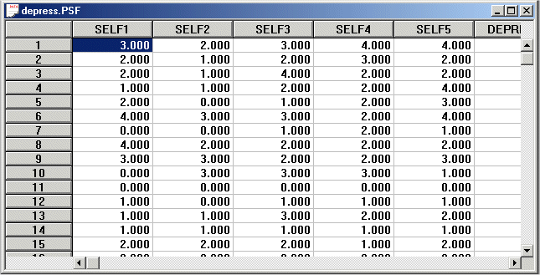

Eylemler
Aşağıda görüldüğü şekliyle, “SELF1” in üzerinde farenin sağ yön tuşu ile tıkla.
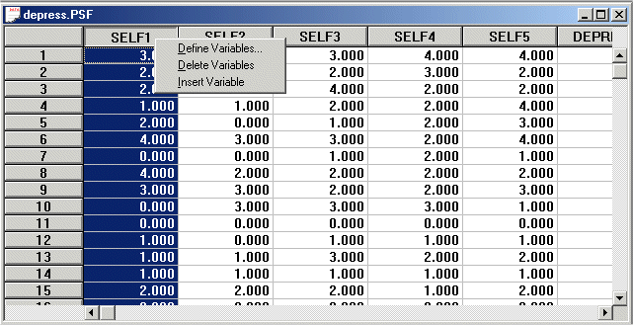
Eylemler
Define Variables seçeneğini seç. Daha sonra aşağıdaki pencerede “SELF1” i seç.
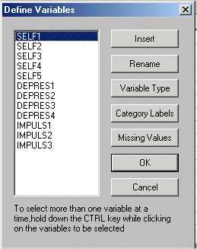
Eylemler
Daha sonra Variable Type e tıkla Aşağıdaki pencerede Continuous ve Apply to all düğmelerini seç. Ok - Ok
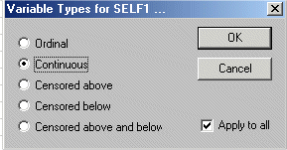
Eylemler
File menusunden save seçeneğini kullanarak PSF uzantılı dosyayı sakla. File menuden Open I seçerek, “depress0.spl” dosyasını aç.Aşağıdaki pencere gelecektir.
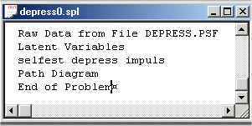
Yukarıdaki SIMPLIS syntax dosyası modelin gözlenen ve gizil değişkenlerini içeren boş bir diyagram yaratmaktadır.
1. satır verinin kaynağını tanımlamaktadır.
2 ve 3. satırlar gizil değişkenleri tanımlamaktadır.
4. satır bir diyagram yaratma isteğini göstermektedir.
5. satır yukarıdakiler dışında başka SIMPLIS komutu olmadığını göstermektedir.

Eylem
Aşağıdaki diyagramı yaratmak için Run LISREL düğmesini seç.

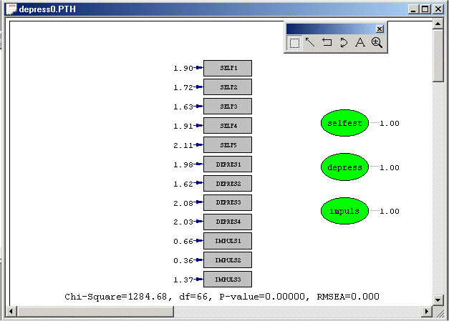
Eylemler
Draw toolbarından ok’a tıkla.
Fare ile ilk beş göstergeyi selftestle birleştirmek için teker teker çiz.
Aynısını depress ve impuls için tekrarla.
Draw toolbarından iki yönlü ok’a tıkla.
Daha sonra gizil değişken ya da faktörlerin 1.00 olarak görünen yerine fareyi götürüp tıkla aşağıdaki pencerede görüldüğü gibi 3 covaryans yolu çiz
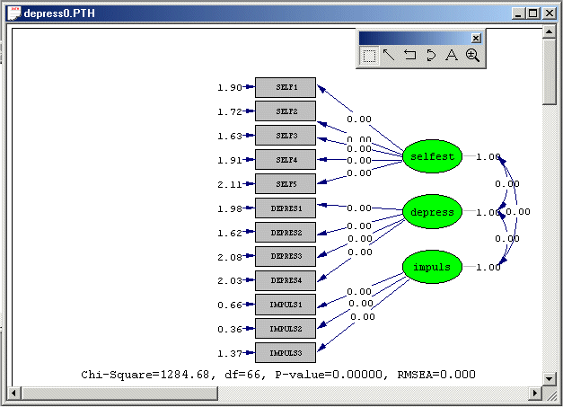
Eylem
Run LISREL düğmesine aşağıdaki diyagramı elde etmek için tıkla.
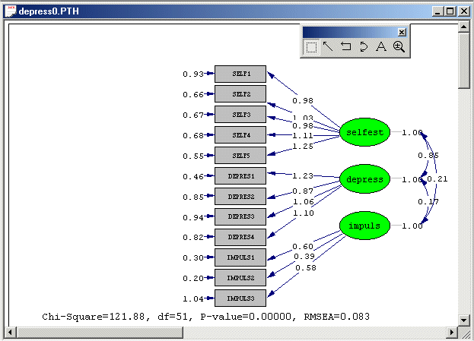
İstenen sonuçlar Depress0.out.dosyasında verilmiştir.
SIMPLIS syntax dosyası da yukarıdaki path diyagram penceresini yaratmak için kullanılabilir. Aşağıdaki pencerede uygun SIMPLIS syntax dosyası gösterilmiştir.
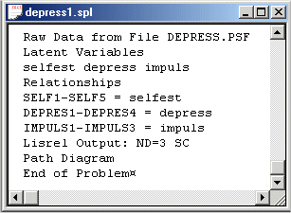
Satır 4 - 7 gizil değişkenler için spesifikleştirilmiş modeli tanımlamaktadır.

4. SPSS Verisi için Uygun Bir Yapısal Eşitlik Modeli (SEM)
The SPSS DEPRESS.SAV dosyası üç latent değişkenin 12 sürekli göstergesi için 204 gözlem içermektedir. Yani, ilk beş 5 gösterge (SELF1 - SELF5) are özsaygı faktörünün göstergeleri, DEPRES1 - DEPRES4 are Depresiflik faktörünün göstergeleri ve IMPULS1 - IMPULS3 Impulsiflik faktörünün göstergeleridir. Kuramsal model 12 göstergenin 3 faktörün göstergeleri olduğunu belirten bir DFA modelidir
3 gizil değişenli bir model için olası bir yapısal model: Depressiflik ve Impulsifliğin, Self-esteem’in ilişkili önsel yapıları olduğu varsayılsın.
Yine SPSS’den veriyi LISREL’e al ve değişkenleri sürekli veri olarak tamnımla ve PSF uzantılı olarak dosyayı sakla. “depress2.spl” dosyasını aç.
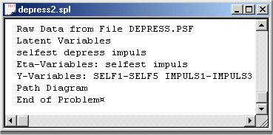
Yukarıdaki SIMPLIS syntax dosyası modeldeki gözlenen ve gizil değişkenleri içeren boş bir path diyagram yaratmak için yazılmıştır.
Satır 1 veri kaynağını göstermektedir
Satır 2 and 3 sırasıyla gizil değişkenlere Self-esteem, Depressiveness and Impulsiveness etiketlerinin verildiğini göstermektedir.
Satır 4 Self-esteem ve Impulsiveness gizil değişkenlerinin içsel değişkenler olduğunu göstermektedir.
Satır 5 içsel değişkenlerin göstergelerinin SELF1 - SELF5 ve IMPULS1 - IMPULS3 olduğunu göstermektedir.
Satır 6 bir path diyagramının yaratılmasını istemektedir.
Satır 7 SIMPLIS komutları dışında başka komut yazılmayacağını göstermektedir.

Eylem
Run LISREL düğmesini aşağıdaki diyagram penceresini yaratmak için tıkla.

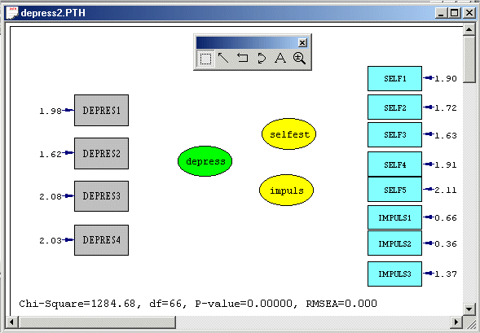
Eylemler
Draw toolbarından ok’a tıkla.
“selfest” gizil değişkeninden SELF1 - SELF5’ e oklar çiz.
Aynısını depress ve impuls için yap..
Aşağıdaki diyagramdada görüldüğü gibi dışkaynaklı gizil değişkenler olan depress ve impuls için de bir covaryans yolu çiz
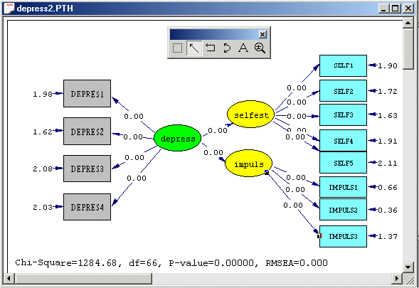
Eylem
Run LISREL dügmesine aşağıdaki diyagramı elde etmek için bas.
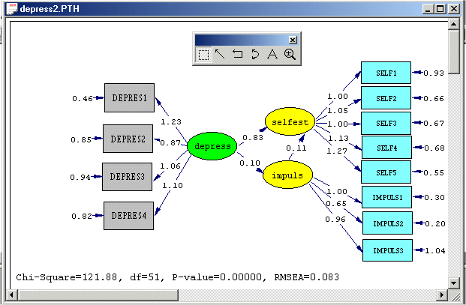
İstenen sonuçlar “Depress3.out” dosyasında verilmektedir.
Aşağıdaki SIMPLIS syntax dosyası da yukarıdaki path diyagramını yaratmak için kullanılabilir.
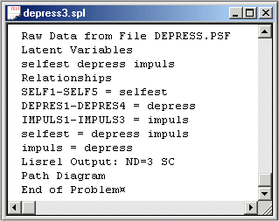
Satır 4 – 9, Self-esteem, Depressiveness and Impulsiveness gizil değişkenli yapısal eşitlik modeli belirtmek için kullanılmaktadır.

Eylem
Run LISREL düğmesine yukarıdaki path diyagramını elde elde etmek için bas

5. Güçlü Maximum Likelihood
Browne (1987) faktör analizi ve diğer ilgili modeller için güçlü bir maksimum olasılık metodu (RML) formüle etti. Satorra & Bentler (1988) bu metodu doğru bir kikare testi le genişletti. Bu metod LISREL 8.53 öğrenci versiyonunda bulunmaktadır. Bu metodu kullanmak için kullanıcının örneklem varyans ve kovaryanslarının Asymptotic Covariance Matrix (ACM)’ini hesaplatması gerekmektedir. RML methodu için adım adım prosedürü kullanıldı
Depress.psf” dosyasını aç.
Statistic menüsünden “Output Options” seçeneğini seç.
Asymptotic Covariance Matrix bölümündeki Save to File’i işaretle.
Asymptotic Covariance Matrix bölümündeki hücreye “depress.acm” adını yaz.
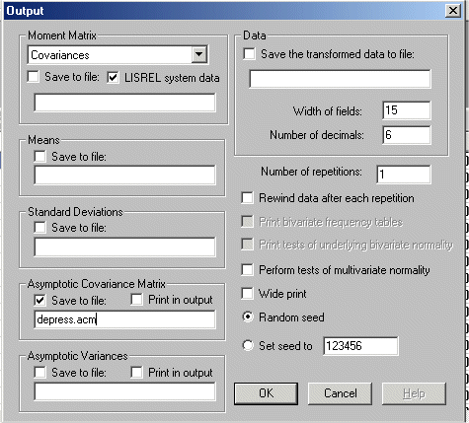
Eylemler
PRELIS25.EXE’nin Depress.out” çıktı dosyasını yaratması için OK‘ye tıkla. Bu eylem PRELIS25.EXE’nin RML metodunu gerçekleştirmek için ihtiyaç duyduğu Depress.dsf” adında bir sistem dosyası yaratmasına neden olur
“depress4.spl” adında SIMPLIS syntax dosyası yaratmak için varolan SIMPLIS syntax dosyasını “depress3.spl” kullanıp, depress4.spl adı verilerek save as komutu kullanılarak sakla.
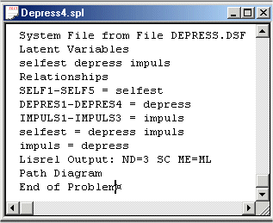
Satır 1 Yeni veri kaynağını belirtmektedir.
ME=ML ifadesi Lisrel Output komutlarına eklendi

Eylem
Run LISREL düğmesine aşağıdaki path diyagramını elde etmek için tıkla.
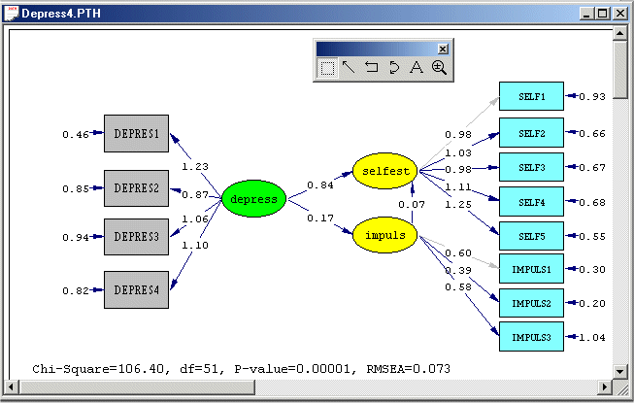

6. Ağırlıklı En Küçük Kareler
Browne (1982, 1984) covariance yapıları için Asymptotically Distribution Free (ADF) methodunu geliştirdi. Bu method LISREL’de Ağırlıklı en küçük kareler (WLS) ve genişletilmiş korelasyon yapılarıyla gerçekleştirlmektedir. Bu metodu kullanmak için kullanıcı örneklemin varyans ve covaryans matrisinden ya da örneklem korelasyonlarının Asymptotic Covariance Matrix (ACM)’ini elde etmek zorundaır. LISREL’de WLS’yi hesaplamak için adım adım prosedürü kullanıldı.
Bir önceki bölümde izlenen yolu takip ederek “depress.dsf “ adında veri sistem dosyasını (DSF) yarat.
“depress5.spl” adında SIMPLIS syntax dosyası yaratmak için varolan SIMPLIS syntax dosyasını “depress3.spl” kullanıp, ME=ML ifadesi ME=WLS ile yer değiştir. Daha sonra depress5.spl adı verilerek save as komutu kullanılarak sakla.
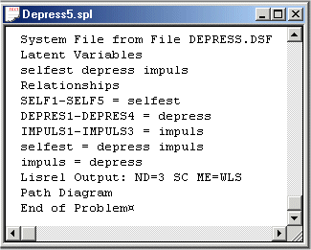
Eylem
Run LISREL düğmesine aşağıdaki path diyagramını elde etmek için tıkla.

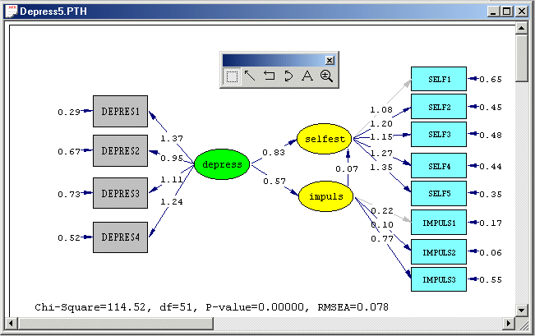
İstenen sonuçlar “Depress3.out” çıktı sayfasında verilmiştir.

7. Çok Düzeyli Doğrulayıcı Faktör Analizi
LISREL 8.53’ün öğrenci versiyonu Multilevel Structural Equation Modeling modulünü içermektedir. Bu modül çok yönlü veriyi structural equation modellere uydurmak için kullanılmaktadır. İki faktör Doğrulayıcı Faktör Analizine modeli için adım adım prosedürü kullanılarak aşağıda gösterildi. Aşağıda Londra Üniversitesinin çok yönlü bir projesinden elde edilen veriler bulunmaktadır. Matematik ve dil testleri random seçilen 50 ilkokulda 1000’den fazla çocuğa ard arda üç yıl verildi. 33 okul verisi LISREL 8.53’ün öğrenci versiyonu programının tutorial dizini içinde yer alan “jsp2.sav” dosyasında verilmiştir.
“jsp2.sav” dosyasını LISREL’de aç.
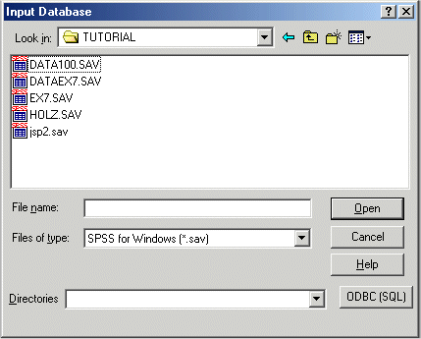
Eylemler
“jsp2.sav” dosyasını seç.
Ope’a tıkla, Save As ie “jsp2.psf” olarak save as yoluyla sakla.

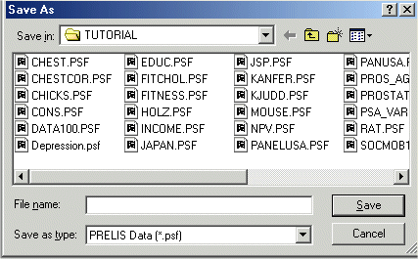

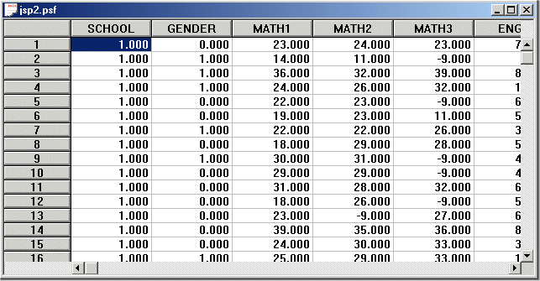
Eylemler
Data menüsünden Define Variables seçeneğine tıkla.
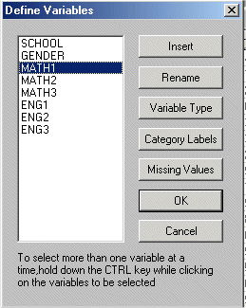
Eylemler
“MATH1”i seçmek için işaretle.
Missing Values düğmesine tıkla
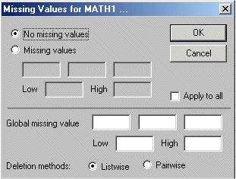
Eylemler
Missing Values’a çek at ve “-9.000” değerini yaz ve “Apply to al” a check at. OK
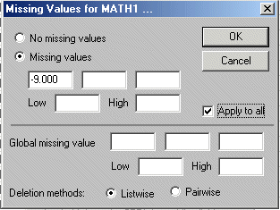
Eylemler
Dosyayı sakla Save.
File menü’den close seçeneğini kullanarak “jsp2.psf” dosyasını kapat.
File menü’den NEW seçeneğini seçerek aşağıdaki pencereyi aç.
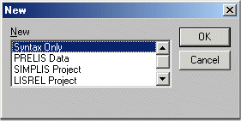
Eylemler
Path Diagram seçeneğini seç. Farklı adla kaydet penceresi açılır.
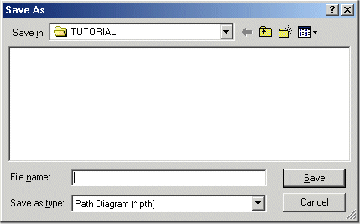
Eylem
File name’ye “jsp2.pth” adını gir.

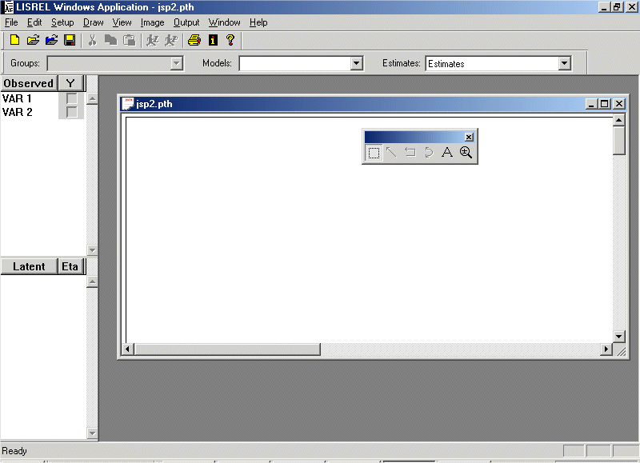
Eylemler
Setup Menüsünden itle and Comment’ı seç.
Title’nin altına “Multilevel CFA model for Numeric and Verbal Ability” ifadesini yaz.
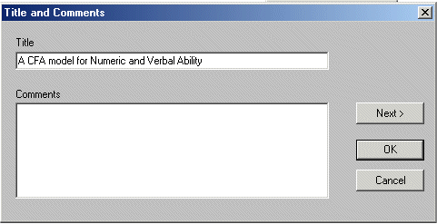
Eylemler
Next e tıklayarak Group names penceresine gel.
1.satıra klavyeden “Between Schools” yaz.
Aşağı yön tuşu ile ikinci satıra in.
“Within Schools” u 2.grup adı olarak yaz
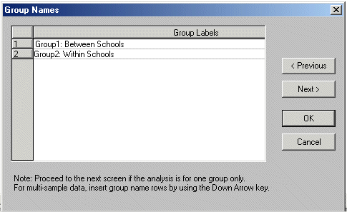
Eylemler
Next e tıkla, Labels penceresine gel.

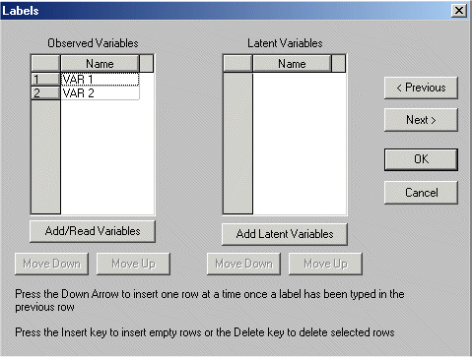
Eylemler
Add/Read Variables’a tıkla.
Read from file’den “Prelis System File” seçeneğini seç.
TUTORIAL dizini içindeki “jsp2.psf” dosyasını seç.OK
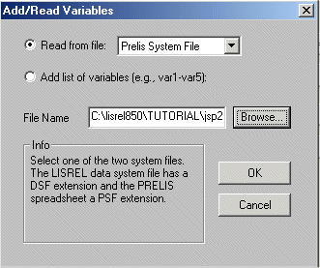
Eylemler
Add Latent Variables düğmesine bas, Latent Variables penceresine geç.
Sayısal yetenek için “NABILITY” etiketini yaz. OK
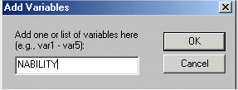
Sözel yetenekler için “VABILITY” etiketini vererek aynı işlemi tekrarla.Ok
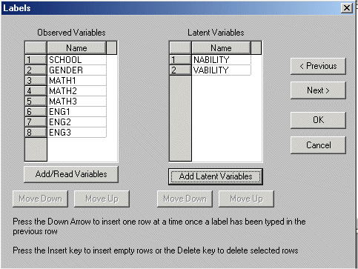
Eylem
PTH penceresine donmek için OK.
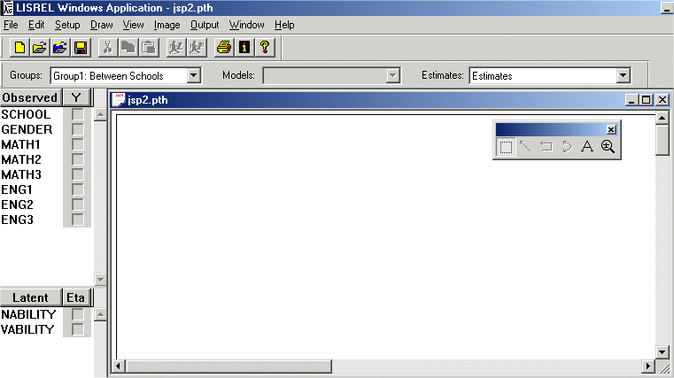
Eylemler
Gözlenen değişkenler bölümünden “MATH1”, “MATH2”, “MATH3”, “ENG1”, “ENG2” ve “ENG3” e tıkla PTH penceresinin içine taşı.
Aynı işlemi “NABILITY” and “VABILITY” gizil değişkenleri için tekrarla.

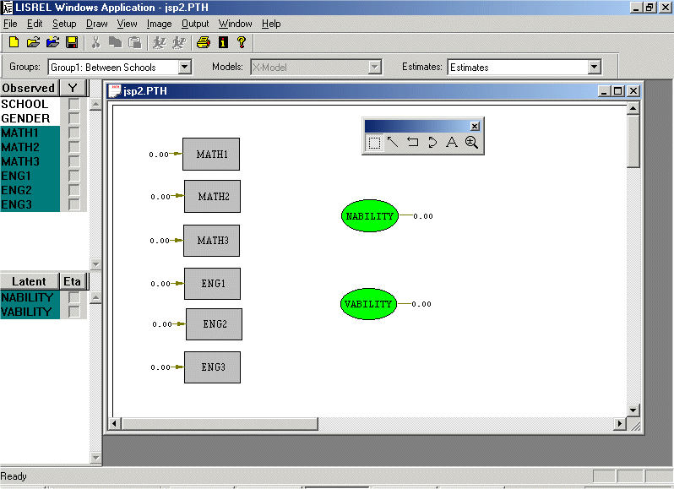

Eylemler
Drawing Toolbar’da ok’u tıklayarak “NABILITY”den “MATH1”, “MATH2” ve “MATH3”e yollar çiz.
Aynı işlemi VABILITY için tekrarla.
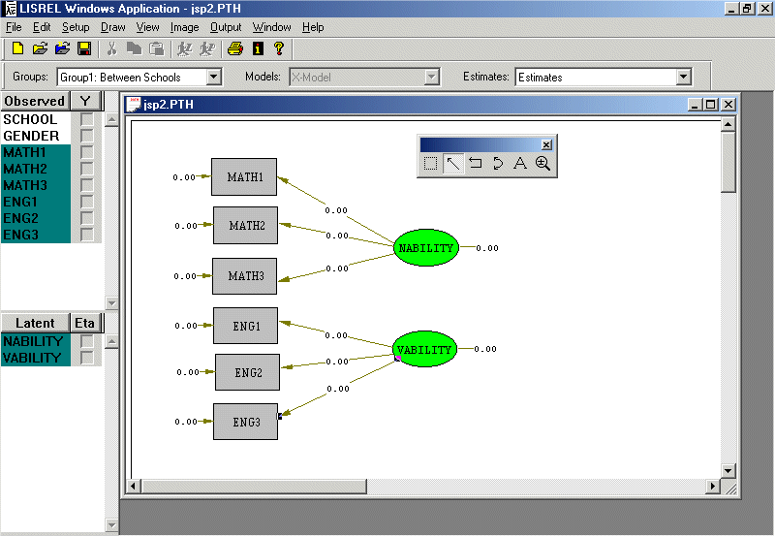
Eylem
SPJ uzanılı aşağıdaki pencereyi yaratmak için Setup menüsünden Build SIMPLIS Syntax seçeneğini seç.

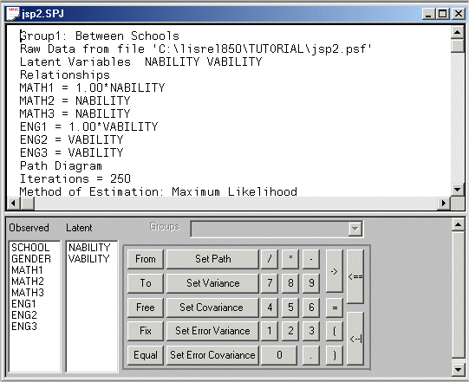
Eylemler
Raw Data from File satırının altına
$CLUSTER SCHOOL ekle.
Ayrıca NABILITY’nin ölçeklendirilmesini ayarlamak için
“MATH1 = NABILITY” ifadesini “MATH1 = 1*NABILITY” ile değiştir.
VABILITY’nin ölçeklendirilmesini de benzer şekilde yap: “ENG1 = VABILITY” i “ENG1 = 1*VABILITY” ile yer değiştir.
Between Schools groupdaki Relationship’in altına
Aşağıdaki SIMPLIS komutlarını ekle
Set the Variance of NABILITY Free
Set the Variance of VABILITY Free
Set the Covariance between NABILITY and VABILITY Free
Between Schools grup Relationship’ lerini Within Schools grubun Relationships paragrafının altına kopyala.
Run LISREL düğmesine tıklayarak PTH penceresine dön.
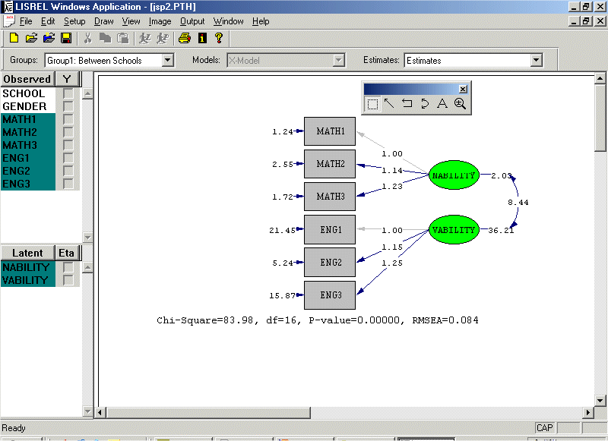

8. Gizil Değişken Puanlarını Hesaplamak
LISREL 8.53 öğrenci versiyonu gizil değişkenli SEM’in gizil değişkenleri için gizil değişne puanlarını hesapşayabilir. Karl Jöreskog hesaplamanın nasıl yapıldığını ve ve latent değişken puanlarının nasıl kullanıldığını http://www.ssicentral.com/lisrel/column6.htm de tanımladı.
“Depress.psf” dosyasından gizil değişken puanlarını hesaplamak için adım adım prosedürü kullanılabilir. Varolan SIMPLIS syntax dosyası “depress2.spl”de aşağıdaki pencerede belirtilen değişiklikleri yapıp, “depress.spl” olarak kaydet.
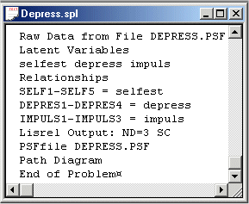
Satır 1 veri kaynağını tanımlamaktadır
Satır 4 - 7 Self-esteem, Depressiveness ve Impulsiveness latent değişkenleri için ölçme modelini belirtmek amacıyla kullanıldı.
Satır 8 “depress.psf”in sutunları olarak gizil değişken puanları eklemesi için LISREL 8.53’e talimat verildi.
Eylem
Run LISREL aşağıdaki path diyagramı elde etmek için tıkla.
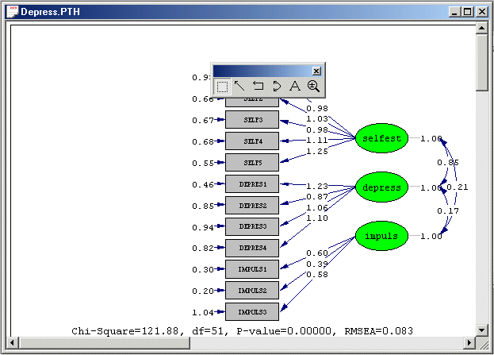
Eylem
“depress.psf” dosyasını kapat sonra aç.

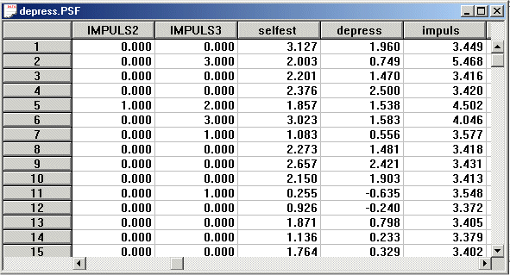
Tablonun son üç sütunu Self-esteem, Depressiveness and Impulsiveness gizil değişkenleri için gizil değişken puanlarıdır.

9. Gizil Değişken puanlarını Kullanmak
Self-esteem, Depressiveness and Impulsiveness gizil değişkenleri için gizil değişken puanları “Depress.dsf” ve “Depress.psf” den hesaplanabilir. Aşağıdaki adım adım prosedürü bu gizil değişken puanlarını etkileşim terimli bir regresyon modeline uydurmak için kullanılabilir.
“depress.psf” dosyasını aç.
Transformation menüsünden Compute penceresini aç.
Ad’e tıklayarak Add Variables penceresini aç.
Depressiveness ve Impulsiveness gizil değişkenlerinin gizil değişken puanları arasındaki etkileşimi tanımlamak için dep_imp etiketini gir.OK
dep_imp ifadesini compute penceresinin üstündeki kutunun içine fare ile sürükle.
Ortadaki hesap makinesinden = yaz
“depress” i = işaretinin sağına taşı, hesap makinesinden * işaretine tıkla ve “impuls” u son olarak yukarı taşı.OK
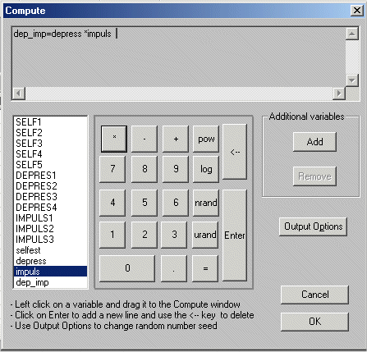
Eylem
PRELIS25.EXE’nin aşağıdaki PSF dosyasını yaratması için OK tıkla ve depress.psf dosyasını kapat aç.
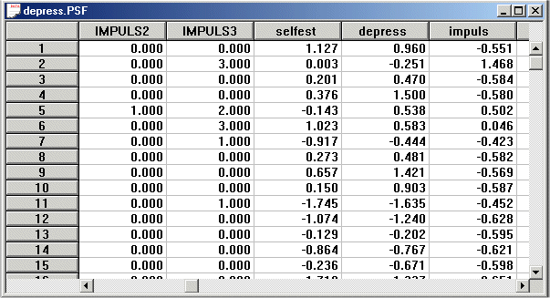
depress.psf dosyasının son sütunu interaction’ı göstermektedir.

Eylemler
Statistics menüden Regressions seçeneğini seç.
“selfest” i işaretle Y-variables hücresinin içine göndermek için Add ‘a tıkla.
“depress”, “impuls” ve “dep_imp”ı seç X-variables hücresinin içine atmak için Add a tıkla.
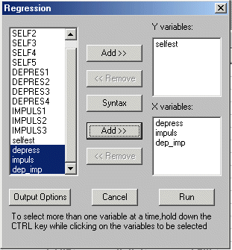
Eylem
PRELIS25.EXE’nin istenilen regresyon sonuçlarını üretmesi için Run a tıkla. Gizil değişken puanları ayrıca bir SPSS verisi (*.sav), olarakihraç edilebilir.

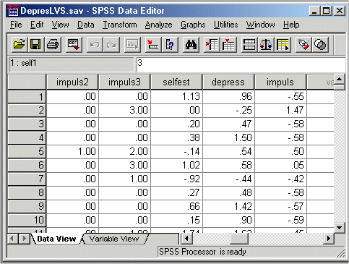

10. Çapraz Geçerlik

SEM’in Çapraz geçerliği aynı populasyondan çekilen iki ya da daha fazla random örneklemde modelin yeterliğinin değişmez olduğuna işaret etmektedir.

LISRELin multiple group özelliği SEM’in çapraz geçerliğini değerlendirmek için kullanılabilir. Bu örnekte COHAN1 - COHAN3 taşıma şikayetinin (COHAN) göstergeleridir. STENV1 - STENV5 dükkan çevresinin (STENV) göstergeleri ve MEVAR1 - MEVAR4 da eşya çeşidinin (MEVAR) göstergeleridir. Güney Afrika tüketicilerinden oluşan iki örneklemin bu 11 göstergedeki verileri SAMPLE1.PSF ve SAMPLE2.PSF ile verilmektedir.

Eylemler

File menüden Open’ı seç.
“RetailH0.spl” SIMPLIS syntax dosyasını aç.
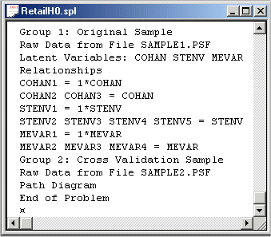
Yukarıdaki SIMPLIS syntax dosyası null hipotezi altında ölçme modelini belirtmektedir. Bu null hipotezi iki örneklem arasında ölçme modeli parametrelerinin (faktör yükleri, faktör varyansları, faktör kovaryansları ve ölçme hatası varyansları) özdeş olduğunu (değişmez) olduğunu ifade etmektedir.

1.satır ilk örneklemin 1. grup olduğunu belirtir.
2.satır ilk örneklemin veri kaynağını belirtir.
3.satır 3 gizil değişkenin etiketlerini göstermektedir.
4-10.satırlar ilk örneklem için ölçme modelini belirtmektedir.
11.satır ikinci örneklemin ikinci grup olduğunu belirtir.
12.satır ikinci örneklemin veri kaynağını belirtir.
13.satır PTH dosyası formunda bir path diyagramı ister.
14.satır syntax’ın tamamlandığını gösterir

İkinci örneklem için Relationships paragrafı kullanılmadığından tüm parametrelerin iki örneklem arasında eşit olduğu varsayılır.

Eylem
Run LISREL düğmesine aşağıdaki path diagramına ulaşmak için tıkla.

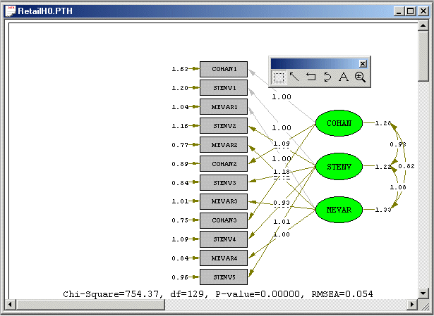
Alternatif hipotez ölçme modelinin en azından iki parametresinin iki örneklem arasında aynı olmadığını ifade eder.
Bu alternatif hipotez altında iki örneklem için ölçme modelleri “RetailH1.spl” SIMPLIS syntax dosyasında belirtilmiştir.

Eylemler

File menüden Open’ı seç.
RetailH1.spl SIMPLIS syntax dosyasını seç.
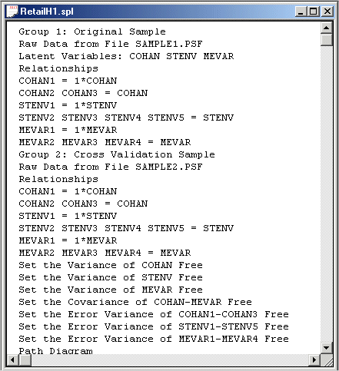

1.satır birinci örneklemin ilk grup olduğunu belirtir.
2.satır veri kaynağını gösterir.
3.satır 3 gizil değişken etiketini vermektedir.
4 -10. satırlar ilk örneklem için ölçme modelini belirtir.
11.satır ikinci örneklemi ikinci grup olarak belirtir.
12.satır i,kinci örneklemin veri kaynağını gösterir.
13 - 26.satır ikinci örneklem için ölçme modelini belirtmektedir.
27.satır PTH dosyası formunda bir path diyagramı sayfasını istemektedir.
28.satır syntax’ın tamamlandığını gösterir.
İkinci örneklem için Set komutları faktör varyans, covaryans ve ölçme hatası varyanslarının iki örneklem arasında farklı olduğunu garanti etmek için gerekmiştir. Aksi takdirde bu parametrelerin iki örneklem arasında eşit olduğu varsayılır.

Eylem
Run LISREL düğmesine aşağıdaki path diyagramını elde etmek için tıkla.
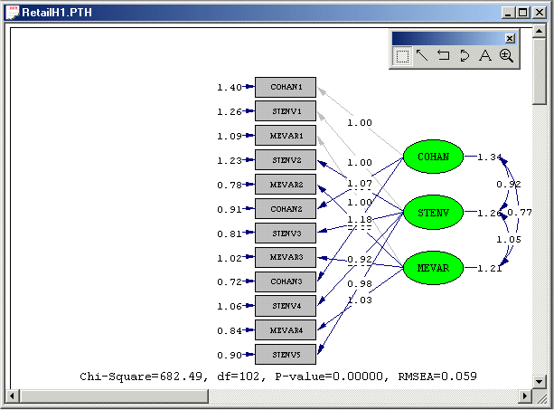

Ölçme modelinin çapraz geçerliğini değerlendirmek için kikare fark testi kullanılmıştır. Diğer bir deyişle, null ve alternatif hipotezi test etmek amacıyla kullanıldı. Kikare fark testi sadece null ve alternatif hipotez altında ölçme modellerinin goodness of fit kikare testleri arasındaki farktır. Sd sadece null ve alternatif hipotezler altındaki ölçme modelleri sd’leri arasındaki farktır. Kikare fark testi sonuçları aşağıda verilmiştir.
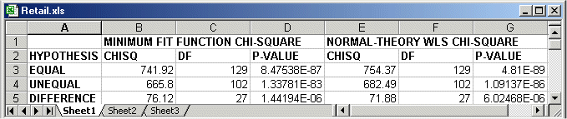

Küçük P değeri null hipotezinin red edileceğini göstermektedir. Diğer bir deyişle, parekende satış yaşantısı için ölçme modelinin çapraz geçerliği iki örneklem verisince desteklenmemektedir.

ÖRNEK
OBSERVED VARIABLES: B1 B2 B3 B4 B5 B6 B7 B8 B9 B10 B11 B12
COVARIANCE MATRIX:
.781
.5602 .9299
.5695 .6281 .9751
.1969 .2599 .2362 .6352
.2290 .2835 .3079 .4575 .7943
.2609 .3670 .3575 .4327 .4151 .6783
.0556 .0740 .0981 .2094 .2306 .2503 .6855
.0025 .0279 .0798 .2047 .2270 .2257 .4224 .6952
.0180 .0753 .0744 .1892 .2352 .2008 .4343 .4514 .6065
.1617 .1919 .2893 .1376 .1744 .1845 .0645 .0731 .0921 .4068
.2628 .3047 .4043 .1742 .2066 .2547 .1356 .1336 .1283 .1958 .7015
.2966 .3040 .3919 .1942 .1864 .2402 .1073 .0988 .0599 .2233 .3033
.5786
Latent Variables
F1 F2 F3 F4
RELATIONSHIPS:
B1 B2 B3 = F1
B4 B5 B6= F2
B7 B8 B9 = F3
B10 B11 B12 =F4
SAMPLE SIZE = 318
Path Diagram
End of Problem

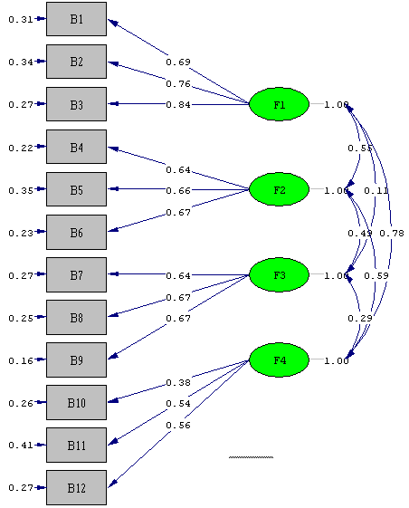
Chi-Square=86.52, df=48, P-value=0.00055, RMSEA=0.050

Hatalar arasında eğik bağlantıların omayışı, ölçme hatalarının ilişkili olduğunun varsayılmadığını göstermektedir. Yukarıdaki her çizgi üstünde yer alan sayılar parametre tahminleridir. Buna göre 12 hata için, 12 faktör yükleri için 6 tane de faktörler arası olmak üzere toplam 30 paremetre bulunmaktadır. Paremetre değerleri + - 2’den küçük olması, parametrenin önemsiz olduğunu göstermektedir. Bu durum varyansın negatif olması ya da r >1 gibi makul olmayan parametre tahminleri olduğu anlamına gelmektedir. F3 –F1 arası t=1.76’dır. Bu beklenmeyen bir parametre tahminidir. Bu modelin problemli olduğunun da işaretidir. Faktör yükleri de önemlidir. Küçük faktör yüküne sahip gözlenen değişkenlerin varsayılan modele katkısı da çok azdır.
t, faktör yükü ve sh; bireysel parametrelerdir. Parametre tahminleri ve t karşılıklarının incelenmesi varsayılan 4 faktör yapısını desteklemektedir. Parametrelerin aynı anda test edilmeleri mümkündür. Bunlara genel uygunluk testleri adı verilmektedir. Bu anlamda kikare ve GFI genel uyum indexi olup, varsayılan modelin uygunluğunu ya da gözlenen değişkenler arasındaki kovaryans örüntüsüyle tutarlı olup olmadığını test etmektedir. Bu red edilirse 4 faktor model uygun değildir. Y ada veriyle uygunluk göstermemektedir. Ho hipotezinin red edilmemesi istenen durumdur. Kikare örneklem büyüklüğüne çok duyarlı olduğundan büyük örneklemlerle neredeyse her hipotez red edilir. Diğer test GFI, kabaca çoklu regresyon katsayısını benzer ve 0-1arası değerler alır. GFI varsayılan modelce hesaplanan gözlenen değişkenler arasındaki genel kovaryans miktarını gösterir. Kikare anlamlı çıksa da GFI’nın .90’ı aşması iyi bir model göstergesi olarak alınmaktadır. Bu gözlenen değişkenler arsında yeterince kovaryansın hesaplandığı anlamına gelmektedir. Kikare sonucu yanlış modelleştirmeden ziyade örneklem büyüklüğünden kaynaklanmaktadır.bununla birlikte bir ya da daha fazla madde bir ya da daha fazla faktöre yüklüyor olabilir. Bu nedenle model hakkında karar vermeden önce tüm olasılıklar düşünülmelidir.
TANIMLAMA
Modelin tanımlanması doğru parametre tahminleri yapabilmenin ön koşuludur. Tanımlama için koşul : Bilinmeyen parametre sayısının bilgi parçasına eşit ya da daha fazla olması gerekir. Bollen’e (1989) göre her faktör için 3 maddeye sahipsek, model tanımlanabilir. Bununla birlikte > 1.00 korelasyonlar ve negatif varyanslar varsa, beklenenden daha büyük ya da küçük, ya da yanlış işarete sahip olduğu görülen korelasyon ya da faktör yükleri olduğunda tanımlama doğru yapılamayabilir. Model tanımlandıktan sonra bireysel parametre tahminlerin hesaplanmasına geçilir. Bilgiden fazla bilinmeyen parametreli modeller tanımlanmamış (unidentified) modeller denir. Birden fazla çözümü vardır. Bilgi kadar çok sayıda parametre varsa, tek (unique) bir çözüm üretilir ancak istatistiksel olarak test edilemez. Bu modeller tam tanımlanmış modellerdir (just identified). Bilinmeyenden daha fazla bilgili modeller ise aşırı tanımlanmış modellerdir (overidentified) ve tek bir (unique) çözüme ulaşılabilir ve istatistiksel olarak çözüm test edilebilir. Kovaryans matristeki tek değer sayısı (unique) p(p+1)/2=12(12+1)/2 kadardır. P= göstergedir. Bu sayı köşegenin altındaki kovaryans elementi sayısı + varyans elementlerinin sayısıdır. Köşegenin üstündeki elementler ise hesaplanmaz.

TAHMİN VE MODEL UYGUNLUĞU
CFA’da hipotez: göstergeler arası ilişki latent değişkenlerce açıklanabilir şeklinde kurulmaktadır. Maksimum likelihood için 200 ya da daha fazla denek gerekir. Modelin uygunluğu ise, genel uygunluk ve bireysel parametrelerin uygunluğunun değerlendirilmesiyle olmaktadır. En bilindik test kikaredir. Tam tanımlanmış modelde sd=0 olduğundan bu model test edilemez. Kikare: orijinal değişken matrisinin varsayılan matristen farklı olup olmadığını test eder.

AGFI, GFI’nın düzeltilmiş halidir.
Modele her zaman daha fazla parametre eklenerek daha yakın bir s üretildiğinden daha fazla parametreli modeller için düşük değerde sonuçlanan sd’ye bir düzeltme yapar.
Diğer genel uyum ölçüsü, iki matris arasındaki arasındaki farktır. Bu farklara residual denir. Standardize edilen ve normlandırılan artıklar yorumu kolaylaştırır. Standartlaştırılmış artıklar - +2 den büyükse uyum eksikliği var demektir.
Bentler ve Bonett (1980) karşılaştırmacı uygunluk indis adını verdikleri bir dizi test geliştirdi. Bu indis varsayılan modelin temel ya da Ho hipoteziyle olan uygunluğunu araştırır. Amaç varsayılan modelin kullanılmasıyla iyileşen uygunluk miktarını belirlemektir. En yaygın Ho: tümüyle değişkenler ilişkisizdir şeklinde kurulmaktadır.
NFI (Normed FIT Index)
Ho hipotezinin uygunluğu ile karşılaştırıldığında varsayılan modeli kullanarak elde edilen uygunluktaki artış miktarını gösterir. 0-1 arası değer alır. Yüksek değer istenilen durumdur.
NNFI
0-1 arası değerlerle sınırlanmadığından non-normed olarak isimlendirilir. NNFI varsayılan model kullanılarak elde edilebilecek en iyi olası uygunlukla ilgili olarak, varsayılan model kullanılarak sd başına uygunluktaki artış miktarı olarak yorumlanır.
NFI gibi yüksek değerler modelde daha fazla iyileşmenin olduğunun göstergesidir. 0.90 dan büyük değerler genellikle iyi bir uygunluğun göstergesi olarak alınmaktadır. Daha iyi bir uygunluk her zaman modele daha fazla parametre ekleyerek elde edilebildiğinden, böyle bir uyum artışı ile birleşen sd kaybını düzeltmek için NFI’nın bir değişimini önerdiler. Bu PNFI’dır. Yani ekonomik NFI.
Aşağıda NFI ve NNFI ,95 ve ,967’dir. Bu değerler değişkenlerin ilişkisiz olduğunu ileri süren Ho modelinin üstünde varsayılan modelin uygunlukta önemli bir artışa yol açtığını göstermektedir. Bununla birlikte PNFI değeri daha düşüktür (,691). Bu ise, uyumdaki artışın bir kısmının ekonomi pahasına bağlı olduğu şeklinde yorumlanır.
Son olarak tek örneklem çapraz geçerlik indexi, bu örneklemden yordanan parametre tahmin seti eğer başka benzer bir örneklemde kullanılsaydı, uyum derecesinin ne olacağını değerlendirmektedir. Bu değer çoklu regresyondaki düzeltilmiş r kareye benzemektedir. ECVI ile gösterilmektedir. Küçük değerler, aynı büyüklükte başka örneklemlerde modelin çapraz geçerli olması olasılığının daha büyük olduğu anlamına gelmektedir. Benzer bir index AIC’dir. ECVI gibi daha küçük AIC değerleri daha büyük crsos validity olasılığını göstermektedir. Ancak ECVI tercih ediliyor.
Uygulamada ECVI ve AIC indisleri önceden varsayılmış rekabet eden bir dizi modelden birini seçmede kullanılmaktadır. Bu gibi durumlarda en düşük ECVI ve / veya AIC’li model, genellikle tercih edilmektedir. Örneğe dönüldüğünde anksiyete modeli yalnızca bir modele sahibiz. ECVI = .46’dır. bu değer eğer model başka benzer bir örneklemde cross validate olmuş olsa, aykırılık fonksiyonunun .46’ya yakın olması gerektiği anlamına gelmektedir. Varsayılan model için AIC=146.52’dir. varsayılan model için hesaplanan AIC hem bağımsız model hem de Ho (değişkenler arsında korelasyon yoktur) modellerinden çok düşüktür. Bu tabiki beklenen bir şeydir. Çünkü bağımsız model gerçekten bir modelin olmadığını ve değişkenler arasında korelasyon olmadığını varsayar. Genel uyum indislerine ek olarak bireysel parametre indisleri dikkatle incelenmelidir: Lisreldeki t değerleri gibi. Bu değer parametre değerinin sıfırdan önemli ölçüde farklı olduğunu test etmektedir. Parametre tahminlerinin gerçek değerleri ayrıca aralık dışında (out of range) olup olmadıklarını görerek belirlenebilir. Aralık dışı parametre değerleri Φ θδ da negatif varyans, 1’den büyük faktör korelasyonları, çok düşük ya da çok yüksek parametre tahminleri ya da beklenenden zıt işarete sahip parametre tahminleri şeklinde görünür. Bu problemlere sahip modeller dikkatle incelenmeli ve hatanın nedenleri belirlenmelidir. Bunun bir nedeni modelin tanımlanmamasıdır. Model dikkatsizce yanlış tanımlanmış da olabilir.
Buna göre:
- Önceden en azından bir model hipotez edilmelidir. Farklı modellerin göreceli uygunlukları NFI, NNFI, PNFI, ECVI ve AIC kullanılarak karşılaştırılabilir.
- Kikare ye güvenmiyorsan, farklı indisler kullan
- genel parametre uyum indisleri yanında bireysel parametre tahmin değerlerini incele
- Modelin uygunluğunu alandaki önceki teoriler temelinde incele.
- Outliers ve dağılım ihlallerini incele

Covariance Matrix to be Analyzed

B1 B2 B3 B4 B5 B6
-------- -------- -------- -------- -------- --------
B1 0.78
B2 0.56 0.93
B3 0.57 0.63 0.98
B4 0.20 0.26 0.24 0.64
B5 0.23 0.28 0.31 0.46 0.79
B6 0.26 0.37 0.36 0.43 0.42 0.68
B7 0.06 0.07 0.10 0.21 0.23 0.25
B8 0.00 0.03 0.08 0.20 0.23 0.23
B9 0.02 0.08 0.07 0.19 0.24 0.20
B10 0.16 0.19 0.29 0.14 0.17 0.18
B11 0.26 0.30 0.40 0.17 0.21 0.25
B12 0.30 0.30 0.39 0.19 0.19 0.24

Covariance Matrix to be Analyzed

B7 B8 B9 B10 B11 B12
-------- -------- -------- -------- -------- --------
B7 0.69
B8 0.42 0.70
B9 0.43 0.45 0.61
B10 0.06 0.07 0.09 0.41
B11 0.14 0.13 0.13 0.20 0.70
B12 0.11 0.10 0.06 0.22 0.30 0.58

Number of Iterations = 7

LISREL Estimates (Maximum Likelihood)

B1 = 0.69*F1, Errorvar.= 0.31 , R² = 0.61
(0.044) (0.032)
15.60 9.59

B2 = 0.76*F1, Errorvar.= 0.34 , R² = 0.63
(0.048) (0.037)
16.01 9.26

B3 = 0.84*F1, Errorvar.= 0.27 , R² = 0.72
(0.048) (0.036)
17.70 7.47

B4 = 0.64*F2, Errorvar.= 0.22 , R² = 0.65
(0.040) (0.027)
16.18 8.28

B5 = 0.66*F2, Errorvar.= 0.35 , R² = 0.56
(0.046) (0.036)
14.51 9.78

B6 = 0.67*F2, Errorvar.= 0.23 , R² = 0.66
(0.041) (0.028)
16.30 8.15

B7 = 0.64*F3, Errorvar.= 0.27 , R² = 0.61
(0.042) (0.029)
15.47 9.31

B8 = 0.67*F3, Errorvar.= 0.25 , R² = 0.64
(0.042) (0.029)
16.09 8.66

B9 = 0.67*F3, Errorvar.= 0.16 , R² = 0.74
(0.038) (0.024)
17.69 6.55

B10 = 0.38*F4, Errorvar.= 0.26 , R² = 0.36
(0.037) (0.024)
10.51 10.68

B11 = 0.54*F4, Errorvar.= 0.41 , R² = 0.42
(0.047) (0.040)
11.52 10.10

B12 = 0.56*F4, Errorvar.= 0.27 , R² = 0.54
(0.042) (0.031)
13.29 8.49

Correlation Matrix of Independent Variables

F1 F2 F3 F4
-------- -------- -------- --------
F1 1.00

F2 0.55 1.00
(0.05)
11.01

F3 0.11 0.49 1.00
(0.06) (0.05)
1.76 9.28

F4 0.78 0.59 0.29 1.00
(0.04) (0.05) (0.07)
18.73 10.89 4.25

Goodness of Fit Statistics
Degrees of Freedom = 48 (matrisdeki element sayısı – parametre sayısı)
Minimum Fit Function Chi-Square = 88.47 (P = 0.00034)
Normal Theory Weighted Least Squares Chi-Square = 86.52 (P = 0.00055)
Estimated Non-centrality Parameter (NCP) = 38.52
90 Percent Confidence Interval for NCP = (16.35 ; 68.53)

Minimum Fit Function Value = 0.28
Population Discrepancy Function Value (F0) = 0.12
90 Percent Confidence Interval for F0 = (0.052 ; 0.22)
Root Mean Square Error of Approximation (RMSEA) = 0.050
90 Percent Confidence Interval for RMSEA = (0.033 ; 0.067)
P-Value for Test of Close Fit (RMSEA < 0.05) = 0.47

Expected Cross-Validation Index (ECVI) = 0.46
90 Percent Confidence Interval for ECVI = (0.39 ; 0.56)
ECVI for Saturated Model = 0.49
ECVI for Independence Model = 5.65

Chi-Square for Independence Model with 66 Degrees of Freedom = 1766.61
Independence AIC = 1790.61
Model AIC = 146.52
Saturated AIC = 156.00
Independence CAIC = 1847.76
Model CAIC = 289.38
Saturated CAIC = 527.44

Root Mean Square Residual (RMR) = 0.026
Standardized RMR = 0.036
Goodness of Fit Index (GFI) = 0.96
Adjusted Goodness of Fit Index (AGFI) = 0.93
Parsimony Goodness of Fit Index (PGFI) = 0.59

Normed Fit Index (NFI) = 0.95
Non-Normed Fit Index (NNFI) = 0.97
Parsimony Normed Fit Index (PNFI) = 0.69
Comparative Fit Index (CFI) = 0.98
Incremental Fit Index (IFI) = 0.98
Relative Fit Index (RFI) = 0.93

Critical N (CN) = 265.01

The Modification Indices Suggest to Add the
Path to from Decrease in Chi-Square New Estimate
B3 F4 18.4 0.45
B4 F1 9.6 -0.15
B4 F4 8.7 -0.17
B6 F1 11.9 0.17
B6 F4 12.4 0.20

The Modification Indices Suggest to Add an Error Covariance
Between and Decrease in Chi-Square New Estimate
B2 B1 10.6 0.10
B5 B4 13.0 0.11
B6 B5 14.2 -0.12
B12 B9 8.0 -0.05

MODEL DEĞİŞTİRME
Uygulamada, varsayılan modelin orijinal kovaryans matrisini doğru biçimde oluşturmadığını gösteren büyük aykırılıklar bulmak nadir rastlanan bir durum değildir. Modelin eldeki en iyi kurama dayandığı varsayıldığında, kuramsal düşüncelere dayalı değişiklikler görülemeyebilir. Bu durumda araştırmacı post hoc tarzda, elde edilen uyum istatistiklerinin önerileri doğrultusunda parametre ekleyerek ya da silerek modeli değiştirmeye karar verebilir. LISREL’de uyumu iyileştirecek olası değişiklikleri öneren istatistikler bulunmaktadır. İki uyarı bu noktada yapılabilir: Birincisi post hoc analizlerde olduğu gibi, örneklemden elde edilen bilgiye dayalı yapılan değişiklikler aynı örneklemde tam anlamıyla test edilemez. Bu bir örneklemden elde edilen sonuçların o verilere uygun olmasından diğer örneklemlere genellenememesidir. Bunun için post hoc model değişimlerine farklı bir örneklemde tekrarlanıncaya dek görgül (farazi) olarak bakılmalıdır. İkincisi programlarca önerilen değişimler sadece bize hangi paremetreleri ekleyip çıkarmanın modeli daha iyi uyum sağlayacak sonuca götüreceğini söyler. Bu değişiklikler kuramsal olarak savunulabilir ya da savunulamaz. Kuramsal olarak doğrulanamayan değişimler yapılmamalıdır.
Bu uyarıları dikkate alarak olası model değişimlerini göstermede kullanışlı indislere dönelim. Bunlardan ilki, önemsiz parametreleri silmektir. Örneğin bir parametre tahmini t < + - 2 ise, tahmin edilen parametre değerinin 0’dan önemli ölçüde farklı olmadığını göstermektedir. Örneğin faktörlerden ikisi arasında böyle bir ilişki var. Modelden bir parametreyi silmek daha iyi uyumla sonuçlanmaz, fakat daha düşük kritik değeri verecek bir sd kazandıracaktır. Bununla birlikte eğer aynı data hem modeli elde etmek hem de değiştirmek için kullanılıyorsa, sd’deki bu artış doğrulanamaz. Daha basit modeller daha kompleks modellere tercih edilir.
Model değiştirmenin diğer şekli modele parametre eklemektir. Örneğin sadece bir faktöre yükleyecek şekilde sınırlandırılan bir değişkenin diğer faktöre de yük yüklemesine izin verilebilir. LISREL değişiklik indisleri (MI) vermektedir. Bu indis modele bir parametre eklenseydi, sonuçlanacak kikaredeki azalmayı tahmin etmektedir. MI’lar orijinal modelde 0 olması için zorlanan tüm parametreler için elde edilir. MI’lara tahmin edilen parametre değişim istatistikleri eşlik eder (EPC). Bunlar, modele eklenseydi, parametrenin sahip olacağı tahmin edilen değeri gösterir. Anksiyete örneğinden elde edilen λ, θδ matrisleri için MI değerleri tablo 11.17’de verildi. Tüm faktör korelasyonları orginal modelin bir parçası olarak tahmin edildiğinden, hiçbir MI değeri Φ matrisi için hesaplanmaz. Tablonun son satırında ifade edildiği gibi, maksimum değişiklik indisi Lambda – X’in (3,4) elementi için 18.33’dür. Bu değer bodily semptom faktöründeki değişken 3’ün yüküdür. Eğer değişken 3’ün faktöre yüklemesine izin verilseydi, kikare değeri yaklaşık 18.33 azalacağı anlamına gelmektedir. Eğer bu değişme yapılsa, model yeniden tahmin edilmek zorundadır ve diğer parametre tahminleri kikare ve MI değerlerinin değişmesi olasıdır. Bir model için bir seferde MI’lara dayalı sadece 1 model değişimi yapılmalıdır. Kuramsal olarak savunulamayan hiçbir değişiklik yapılmamalıdır.

The following lines were read from file C:\LISREL83\TUTORIAL\STEVEN.LPJ:

TI
DA NI=12 NO=318 NG=1 MA=CM
LA
B1 B2 B3 B4 B5 B6 B7 B8 B9 B10
B11 B12
CM
0.78
0.56 0.93
0.57 0.63 0.98
0.20 0.26 0.24 0.64
0.23 0.28 0.31 0.46 0.79
0.26 0.37 0.36 0.43 0.42 0.68
0.06 0.07 0.10 0.21 0.23 0.25 0.69
0.00 0.03 0.08 0.20 0.23 0.23 0.42 0.70
0.02 0.08 0.07 0.19 0.24 0.20 0.43 0.45 0.61
0.16 0.19 0.29 0.14 0.17 0.18 0.06 0.07 0.09 0.41
0.26 0.30 0.40 0.17 0.21 0.25 0.14 0.13 0.13 0.20
0.70
0.30 0.30 0.39 0.19 0.19 0.24 0.11 0.10 0.06 0.22
0.30 0.58
ME
0.00 0.00 0.00 0.00 0.00 0.00 0.00 0.00 0.00 0.00
0.00 0.00
SE
1 2 3 4 5 6 7 8 9 10 11 12 /
MO NX=12 NK=4 LX=FU,FI PH=SY,FR TD=DI,FR
LK
F1 F2 F3 F4
FI PH(1,1) PH(2,2) PH(3,3) PH(4,4)
FR LX(1,1) LX(2,1) LX(3,1) LX(4,2) LX(5,2) LX(6,2) LX(7,3) LX(8,3) LX(9,3)
FR LX(10,4) LX(11,4) LX(12,4)
VA 1.00 PH(1,1) PH(2,2) PH(3,3) PH(4,4)
PD
OU MI=ML LX=.lxs PH=.phs TD=.tds MA=.mas EC=.ecs RM=.rms SI=.sis GF=.gfsC

TI

Number of Input Variables 12
Number of Y - Variables 0
Number of X - Variables 12
Number of ETA - Variables 0
Number of KSI - Variables 4
Number of Observations 318

MA was written to file C:\LISREL83\TUTORIAL\.mas

TI

Covariance Matrix to be Analyzed

B1 B2 B3 B4 B5 B6
-------- -------- -------- -------- -------- --------
B1 0.78
B2 0.56 0.93
B3 0.57 0.63 0.98
B4 0.20 0.26 0.24 0.64
B5 0.23 0.28 0.31 0.46 0.79
B6 0.26 0.37 0.36 0.43 0.42 0.68
B7 0.06 0.07 0.10 0.21 0.23 0.25
B8 - - 0.03 0.08 0.20 0.23 0.23
B9 0.02 0.08 0.07 0.19 0.24 0.20
B10 0.16 0.19 0.29 0.14 0.17 0.18
B11 0.26 0.30 0.40 0.17 0.21 0.25
B12 0.30 0.30 0.39 0.19 0.19 0.24

Covariance Matrix to be Analyzed

B7 B8 B9 B10 B11 B12
-------- -------- -------- -------- -------- --------
B7 0.69
B8 0.42 0.70
B9 0.43 0.45 0.61
B10 0.06 0.07 0.09 0.41
B11 0.14 0.13 0.13 0.20 0.70
B12 0.11 0.10 0.06 0.22 0.30 0.58

TI

Parameter Specifications

LAMBDA-X

F1 F2 F3 F4
-------- -------- -------- --------
B1 1 0 0 0
B2 2 0 0 0
B3 3 0 0 0
B4 0 4 0 0
B5 0 5 0 0
B6 0 6 0 0
B7 0 0 7 0
B8 0 0 8 0
B9 0 0 9 0
B10 0 0 0 10
B11 0 0 0 11
B12 0 0 0 12

PHI

F1 F2 F3 F4
-------- -------- -------- --------
F1 0
F2 13 0
F3 14 15 0
F4 16 17 18 0

THETA-DELTA

B1 B2 B3 B4 B5 B6
-------- -------- -------- -------- -------- --------
19 20 21 22 23 24

THETA-DELTA

B7 B8 B9 B10 B11 B12
-------- -------- -------- -------- -------- --------
25 26 27 28 29 30

TI

Number of Iterations = 8

LISREL Estimates (Maximum Likelihood)

LAMBDA-X

F1 F2 F3 F4
-------- -------- -------- --------
B1 0.69 - - - - - -
(0.04)
15.62

B2 0.76 - - - - - -
(0.05)
16.00

B3 0.84 - - - - - -
(0.05)
17.69

B4 - - 0.64 - - - -
(0.04)
16.04

B5 - - 0.67 - - - -
(0.05)
14.75

B6 - - 0.67 - - - -
(0.04)
16.22

B7 - - - - 0.64 - -
(0.04)
15.21

B8 - - - - 0.67 - -
(0.04)
15.94

B9 - - - - 0.67 - -
(0.04)
17.45

B10 - - - - - - 0.38
(0.04)
10.42

B11 - - - - - - 0.54
(0.05)
11.48

B12 - - - - - - 0.56
(0.04)
13.14

PHI

F1 F2 F3 F4
-------- -------- -------- --------
F1 1.00

F2 0.55 1.00
(0.05)
11.08

F3 0.11 0.50 1.00
(0.06) (0.05)
1.77 9.34

F4 0.78 0.59 0.29 1.00
(0.04) (0.06) (0.07)
18.47 10.75 4.25

THETA-DELTA

B1 B2 B3 B4 B5 B6
-------- -------- -------- -------- -------- --------
0.31 0.35 0.27 0.23 0.34 0.23
(0.03) (0.04) (0.04) (0.03) (0.04) (0.03)
9.57 9.27 7.47 8.43 9.60 8.24

THETA-DELTA

B7 B8 B9 B10 B11 B12
-------- -------- -------- -------- -------- --------
0.28 0.25 0.16 0.26 0.40 0.27
(0.03) (0.03) (0.02) (0.02) (0.04) (0.03)
9.36 8.60 6.62 10.67 10.05 8.53

Squared Multiple Correlations for X - Variables

B1 B2 B3 B4 B5 B6
-------- -------- -------- -------- -------- --------
0.61 0.63 0.72 0.65 0.57 0.66

Squared Multiple Correlations for X - Variables

B7 B8 B9 B10 B11 B12
-------- -------- -------- -------- -------- --------
0.59 0.64 0.73 0.36 0.42 0.53

LX was written to file C:\LISREL83\TUTORIAL\.lxs

PH was written to file C:\LISREL83\TUTORIAL\.phs

TD was written to file C:\LISREL83\TUTORIAL\.tds

SI was written to file C:\LISREL83\TUTORIAL\.sis

Goodness of Fit Statistics

Degrees of Freedom = 48
Minimum Fit Function Chi-Square = 90.29 (P = 0.00021)
Normal Theory Weighted Least Squares Chi-Square = 88.06 (P = 0.00037)
Estimated Non-centrality Parameter (NCP) = 40.06
90 Percent Confidence Interval for NCP = (17.56 ; 70.39)

Minimum Fit Function Value = 0.28
Population Discrepancy Function Value (F0) = 0.13
90 Percent Confidence Interval for F0 = (0.055 ; 0.22)
Root Mean Square Error of Approximation (RMSEA) = 0.051
90 Percent Confidence Interval for RMSEA = (0.034 ; 0.068)
P-Value for Test of Close Fit (RMSEA < 0.05) = 0.43

Expected Cross-Validation Index (ECVI) = 0.47
90 Percent Confidence Interval for ECVI = (0.40 ; 0.56)
ECVI for Saturated Model = 0.49
ECVI for Independence Model = 5.60

Chi-Square for Independence Model with 66 Degrees of Freedom = 1750.40
Independence AIC = 1774.40
Model AIC = 148.06
Saturated AIC = 156.00
Independence CAIC = 1831.54
Model CAIC = 290.92
Saturated CAIC = 527.44

Root Mean Square Residual (RMR) = 0.026
Standardized RMR = 0.036
Goodness of Fit Index (GFI) = 0.96
Adjusted Goodness of Fit Index (AGFI) = 0.93
Parsimony Goodness of Fit Index (PGFI) = 0.59

Normed Fit Index (NFI) = 0.95
Non-Normed Fit Index (NNFI) = 0.97
Parsimony Normed Fit Index (PNFI) = 0.69
Comparative Fit Index (CFI) = 0.97
Incremental Fit Index (IFI) = 0.98
Relative Fit Index (RFI) = 0.93

Critical N (CN) = 259.69

TI

Modification Indices and Expected Change

Modification Indices for LAMBDA-X

F1 F2 F3 F4
-------- -------- -------- --------
B1 - - 2.29 2.45 4.97
B2 - - 2.23 0.09 4.91
B3 - - 0.00 1.24 17.79
B4 8.38 - - 0.77 8.03
B5 0.37 - - 0.73 0.45
B6 11.84 - - 0.01 11.84
B7 1.26 1.87 - - 1.04
B8 0.56 0.01 - - 0.03
B9 0.08 1.30 - - 0.53
B10 0.37 0.79 0.08 - -
B11 0.00 0.01 1.87 - -
B12 0.29 0.77 2.25 - -

Expected Change for LAMBDA-X

F1 F2 F3 F4
-------- -------- -------- --------
B1 - - -0.08 -0.06 -0.20
B2 - - 0.08 0.01 -0.22
B3 - - 0.00 0.05 0.44
B4 -0.14 - - -0.04 -0.16
B5 -0.03 - - 0.04 -0.04
B6 0.17 - - 0.00 0.20
B7 0.04 0.06 - - 0.04
B8 -0.03 0.00 - - -0.01
B9 -0.01 -0.05 - - -0.03
B10 -0.05 0.05 0.01 - -
B11 0.00 0.01 0.07 - -
B12 0.06 -0.06 -0.07 - -

No Non-Zero Modification Indices for PHI

Modification Indices for THETA-DELTA

B1 B2 B3 B4 B5 B6
-------- -------- -------- -------- -------- --------
B1 - -
B2 10.64 - -
B3 1.92 3.88 - -
B4 0.08 0.04 5.92 - -
B5 0.02 0.83 0.41 12.88 - -
B6 0.84 6.10 0.40 0.00 13.32 - -
B7 1.42 0.70 0.02 0.04 0.79 3.26
B8 1.73 2.81 1.93 0.08 0.08 0.76
B9 0.22 4.48 0.56 0.43 2.60 3.22
B10 5.69 2.88 8.20 0.01 0.81 0.04
B11 1.22 0.32 3.84 1.95 0.00 0.60
B12 1.30 2.24 0.21 0.35 1.56 0.15

Modification Indices for THETA-DELTA

B7 B8 B9 B10 B11 B12
-------- -------- -------- -------- -------- --------
B7 - -
B8 2.26 - -
B9 0.33 1.14 - -
B10 3.30 0.33 3.42 - -
B11 0.11 0.06 0.47 0.36 - -
B12 1.18 1.47 8.24 0.56 0.03 - -

Expected Change for THETA-DELTA

B1 B2 B3 B4 B5 B6
-------- -------- -------- -------- -------- --------
B1 - -
B2 0.11 - -
B3 -0.05 -0.08 - -
B4 0.01 0.00 -0.05 - -
B5 0.00 -0.02 0.01 0.11 - -
B6 -0.02 0.05 0.01 0.00 -0.12 - -
B7 0.02 -0.02 0.00 0.00 -0.02 0.03
B8 -0.03 -0.04 0.03 -0.01 -0.01 0.02
B9 -0.01 0.04 -0.01 -0.01 0.03 -0.03
B10 -0.05 -0.04 0.06 0.00 0.02 0.00
B11 -0.03 -0.02 0.05 -0.03 0.00 0.02
B12 0.02 -0.03 0.01 0.01 -0.03 0.01

Expected Change for THETA-DELTA

B7 B8 B9 B10 B11 B12
-------- -------- -------- -------- -------- --------
B7 - -
B8 -0.06 - -
B9 0.02 0.05 - -
B10 -0.03 -0.01 0.03 - -
B11 0.01 0.01 0.01 -0.01 - -
B12 0.02 0.02 -0.05 0.02 -0.01 - -

Maximum Modification Index is 17.79 for Element ( 3, 4) of LAMBDA-X

EC was written to file C:\LISREL83\TUTORIAL\.ecs

11. Logistic Regression Analysis

Berne & Kaase (1979) conducted a cross-national survey to obtain information on conventional and unconventional forms of political participation in industrial societies. This survey is known as the Political Action Survey. This survey included several attitude and perception statements to which the respondents had to respond to as one of agree strongly, agree, disagree, disagree strongly, don’t know or no answer. The perception of an individual’s influence on government was assessed by using the statement “People like me have no say in what the government does.” The responses (NOSAY) of a sample of 1076 United States respondents, along with their gender (NOSAY), education level (EDUCAT) and age (AGE), are listed in the Prelis System File USA.PSF.

The following step-by-step procedure may be used to perform a logistic regression analysis on NOSAY with gender, education level and age as covariates with LISREL 8.53 for Windows.

Actions

Use the Open option on the File menu to access the Open dialog box.
Browse to the folder that contains the PRELIS system file USA.psf.
Click on the Open push button to open the PSF window for USA.psf.
Select the Logistic Regressions… option on the Statistics menu of the PSF window to access the Logistic Regression dialog box.
Click on the label NOSAY in the Variables: list box to highlight it.
Click on the Add >> push button of the Y variables: list box.
Select the labels GENDER, EDUCAT and AGE in the Variables: list box.
Click on the Add >> push button of the X variables: list box to produce the following dialog box.

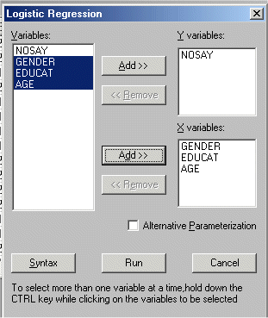

Action

Click on the Run push button to open the following text editor window.

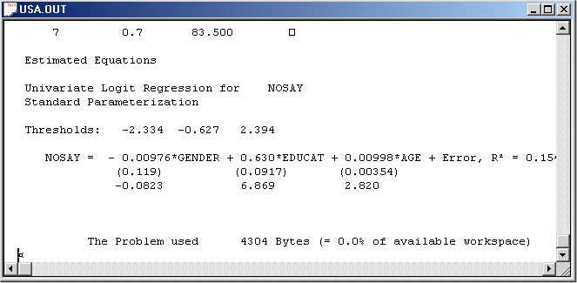

12. Censored Regression Analysis
In a study about the determinants of Tribtyltin (TBT) and Dibutyltin (DBT) levels of the lakes in California, Gonzalez et al. (1987) measured the pH level (pH) and water temperature in degrees Celcius (WTEMP), along with the TBT (TBT) and DBT (DBT) concentrations, for 22 replicate water samples from 10 marinas on 6 lakes in California during August 1987. The resulting data are shown in the following PSF window.
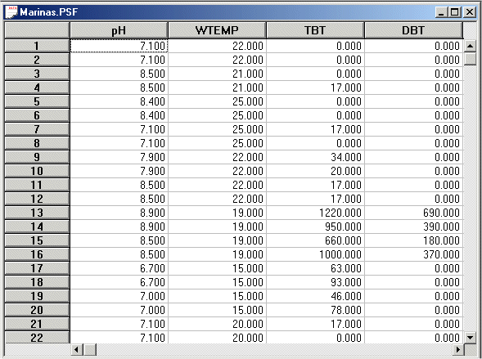

Note that the TBT and the DBT concentration values are censored. In both cases, the censoring is below by zero. The following step-by-step procedure may be used to perform censored regression analyses on TBT and DBT with pH level and water temperature as covariates with LISREL 8.53 for Windows.

Actions

Use the Open option on the File menu to access the Open dialog box.
Browse to the folder that contains the PRELIS system file Marinas.psf.
Click on the Open push button to open the PSF window for Marinas.psf shown above.
Select the Censored Regressions… option on the Statistics menu of the PSF window to access the Censored Regression dialog box.
Click on the labels TBT and DBT in the Variables: list box to highlight it.
Click on the Add >> push button of the Censored variables: list box.
Select the labels pH and WTEMP in the Variables: list box.
Click on the Add >> push button of the Covariates: list box to produce the following dialog box.

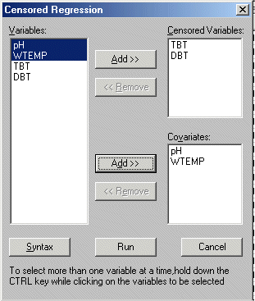

Action

Click on the Syntax push button to open the following text editor window.

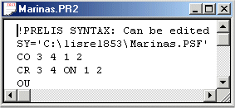

Action
Click on the Run PRELIS push button to produce the following text editor window.
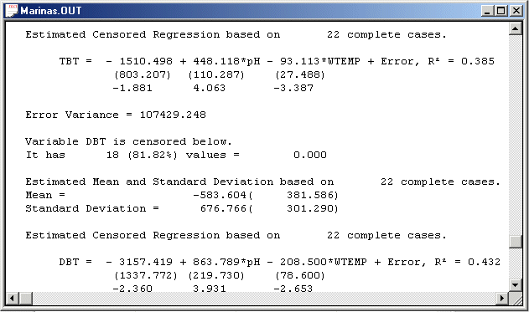

References
Barnes, S.H. & Kaase, M. (Eds.). (1979).
Political Action: Mass Participation in Five Western Democracies.
Beverley Hills and London: Sage Publications.

Boshoff, H.C. & Terblanche, N. (2002).
The Validation of Retail Experience Constructs. In preparation.

Browne, M.W. (1982).
Covariance Structures.
In D.M. Hawkins (Ed.), Topics in Applied Multivariate Analysis, pp. 72-141.
Cambridge: Cambridge University Press.

Browne, M.W. (1984).
Asymptotically Distribution-free Methods in the Analysis of Covariance Structures.
British Journal of Mathematical and Statistical Psychology, 37, 62-83.

Browne, M.W. (1987).
Robustness in Statistical Inference in Factor Analysis and Related Models.
Biometrika, 74, 375-384.

Du Toit, S.H.C. & Du Toit, M. (2001). Multilevel Structural Equation Modeling.
In I.G.G. Kreft, & J. de Leeuw (Eds.), Multilevel Modeling, in preparation.

Du Toit, M. & Du Toit, S.H.C. (2001).
Interactive LISREL User’s Guide. Lincolnwood, IL: Scientific Software International, Inc.

Gonzales, D., Bisbiglia, M., Denton, D. & Harrington, J. (1989). Monitoring Study for Tributyltin Contamination in California Lakes, 1987. Unpublished report. Sacramento, CA: State of California Department of Food and Agriculture.

Jöreskog, K. & Sörbom, D. (1996a).
PRELIS 2: User’s Reference Guide. Chicago, IL: Scientific Software International, Inc.

Jöreskog, K. & Sörbom, D. (1996b).
LISREL 8: User’s Reference Guide. Chicago, IL: Scientific Software International, Inc.

Jöreskog, K. & Sörbom, D. (1996c).
Structural Equation Modeling with the SIMPLIS Command Language.
Chicago, IL: Scientific Software International, Inc.

Jöreskog, K. & Sörbom, D. (2002).
The Student Edition of LISREL 8.53 for Windows [Computer Software].
Lincolnwood, IL: Scientific Software International, Inc.

Jöreskog, K., Sörbom, D., Du Toit, S.H.C. & Du Toit, M. (1999).
LISREL 8: New Statistical Features.
Chicago, Illinois: Scientific Software International, Inc.

Mortimore, P., Sammons, P., Stoll, L., Lewis, D. & Ecob, R. (1988).
School Matters: The Junior Years. Wells: Open Books.

Satorra, A. & Bentler, P.M. (1988).
Scaling Corrections for Chi-square Statistics in Covariance Structure Analysis.
Proceedings of the Business and Economic Statistics Section of the American Statistical Association, 1988, 308-313.

